福建小额资产项目前端报名操作手册

前言：小额资产项目与其他产权租赁类项目报名操作上没有太大区别，主要区别在于保证金支付及后续价款结算方面，小额资产项目采取钱包模式进行余额充值、款项支付、余额退还。

参与小额资产项目报名的**前提**是需要在第四产权官网或小程序、福建产权官网或小程序中进行注册和实名认证，实名成功后才可操作报名。

注册和实名操作手册见链接：[[金山文档] 第四产权注册实名环节操作手册（2024.01.16）.pdf](https://kdocs.cn/l/cowLxjHP17Lk)

## 第一部分：官网操作

1. 第四产权官网（www.dscq.com)

（1）报名

①首先进入第四产权官网，登录已实名的账号信息，点击搜索框查找所需报名的项目，点击报名并交纳保证金。

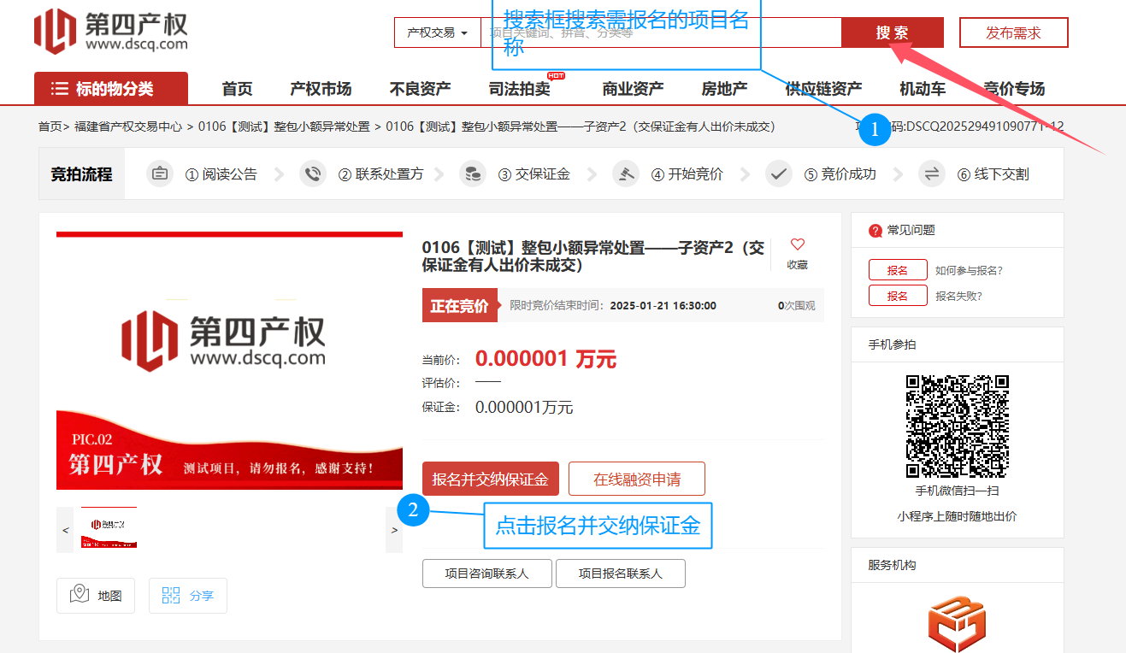

②阅读勾选确认弹框中的提示内容，点击下一步

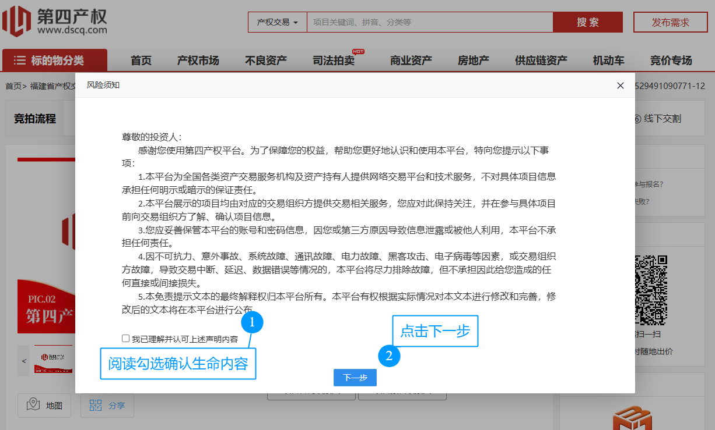

③进行报名认证，此处需受委托人通过人脸识别或接收短信验证码的方式进行校验，校验通过后方可操作下一步

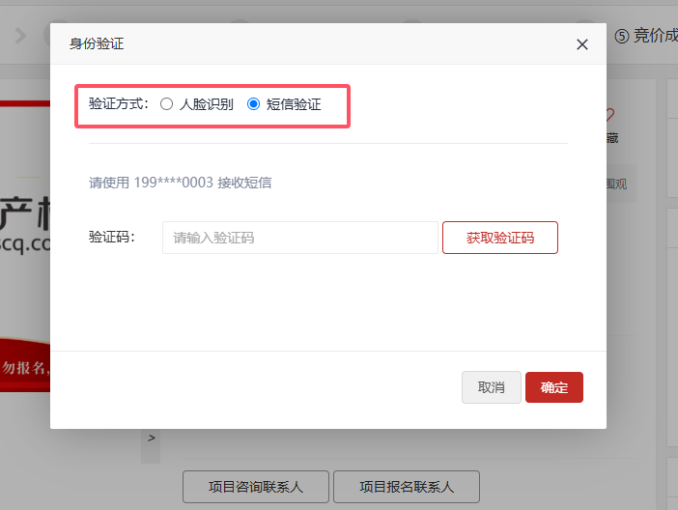

④阅读确认报名须知、风险提示等内容，确认后点击提交报名。

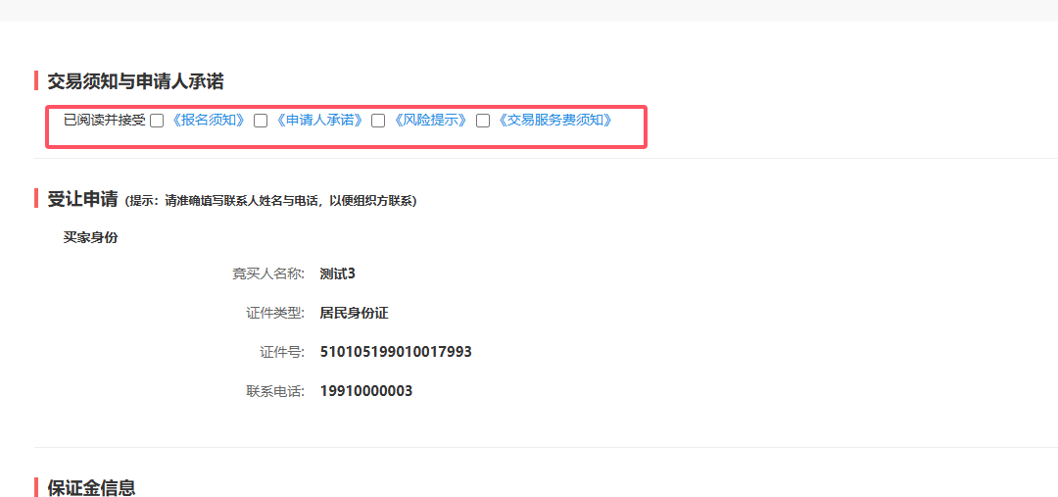



（2）交纳保证金

方式一：在提交报名后，弹出的支付页面，立马充值后刷新可用余额，操作支付。

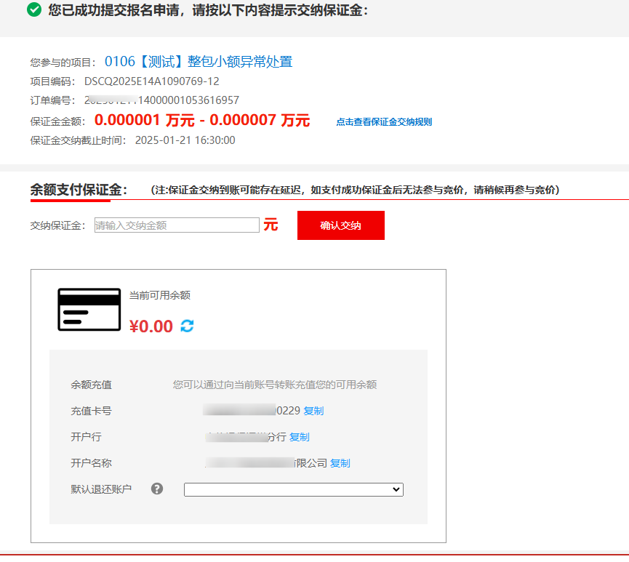

方式二：进入用户中心交纳

①若您需要较长的时间来操作充值，您可以记录下卡号，在保证金交纳时间截止前操作充值，充值后进入【会员中心】——【账户资金】，选择对应银行卡（福建产权）。

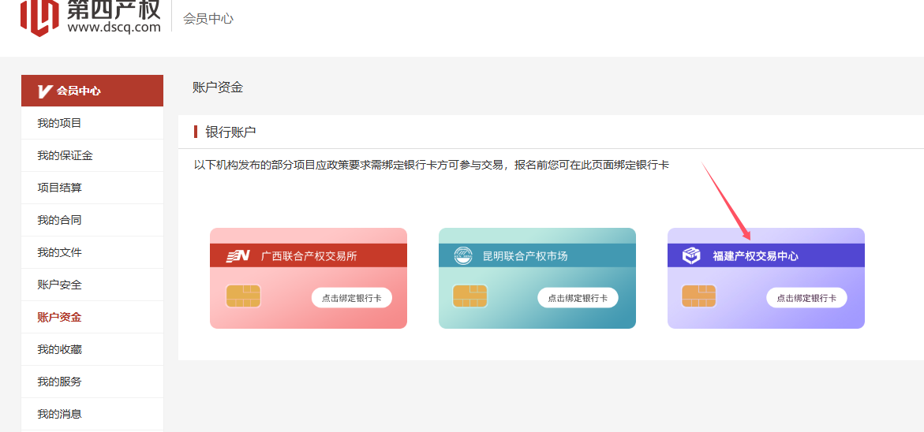

②点击资金交纳，找到已报名的项目，点击支付款项，即可交纳保证金。请注意：（充值过程中若是机构用户报名，需用公司账户对公转款；若是个人用户报名，需使用个人实名的银行卡操作转款），否则保证金无法匹配。

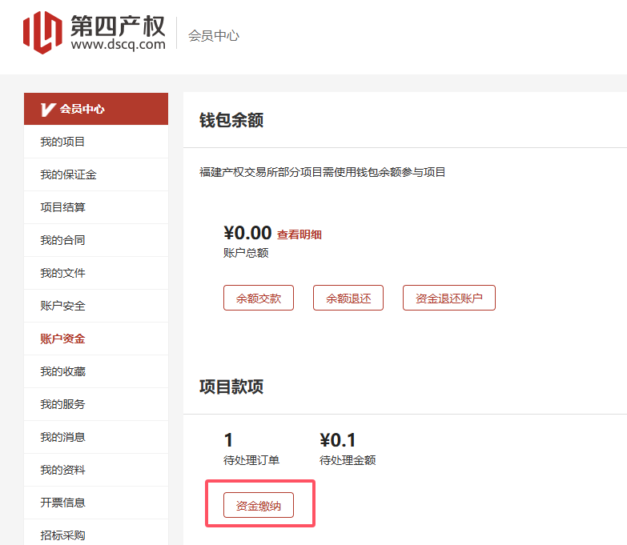

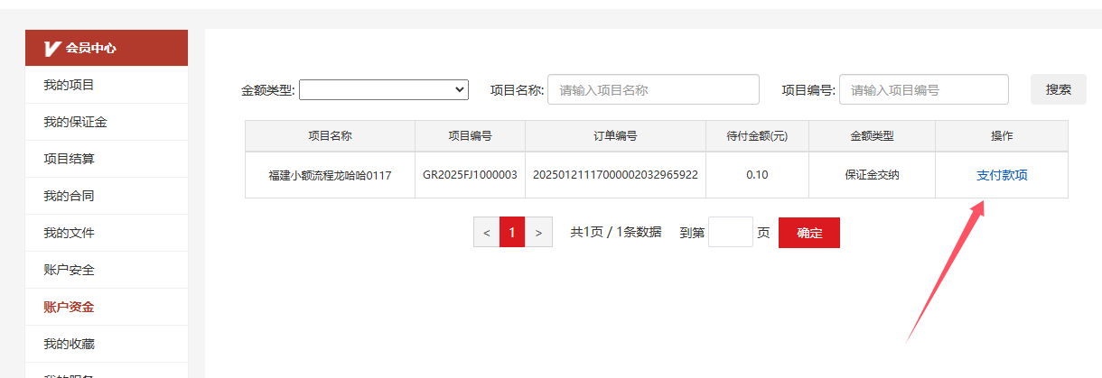

1. 项目竞价

当提交的报名资格审核通过，且保证金足额交纳，我的项目中报名状态为报名成功后，竞买人可在会员中心——我的项目——竞价中，找到正在竞价的项目，进入竞价室参与竞价。

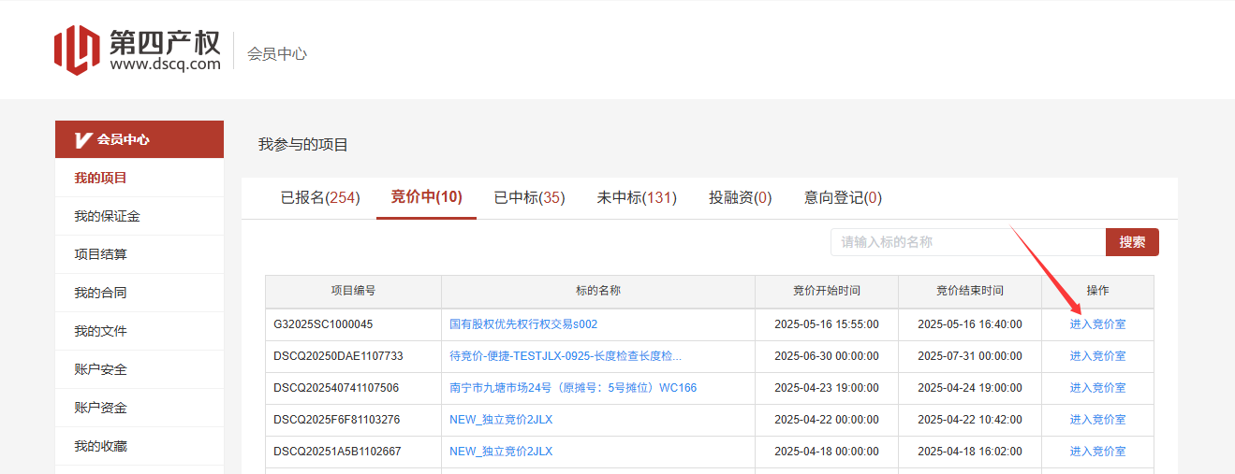

1. 项目交割

注：请切换登录福建省产权交易中心官网，点击【交易系统】，登录进入会员中心——我的项目中操作交割。

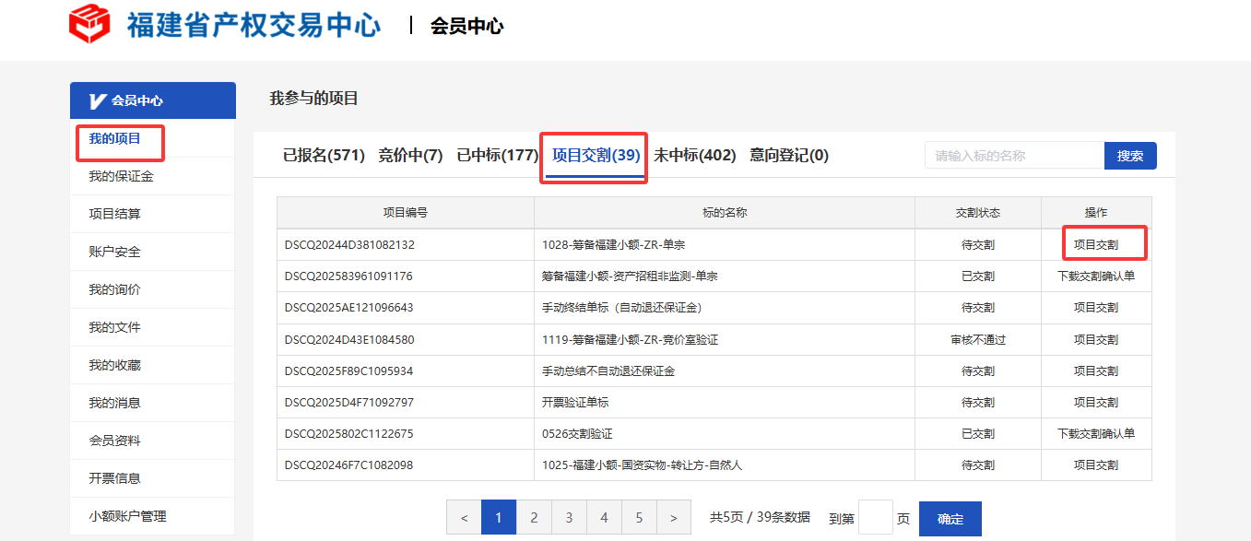

下载交割确认模板，签字盖章后上传交割单，并确认交割

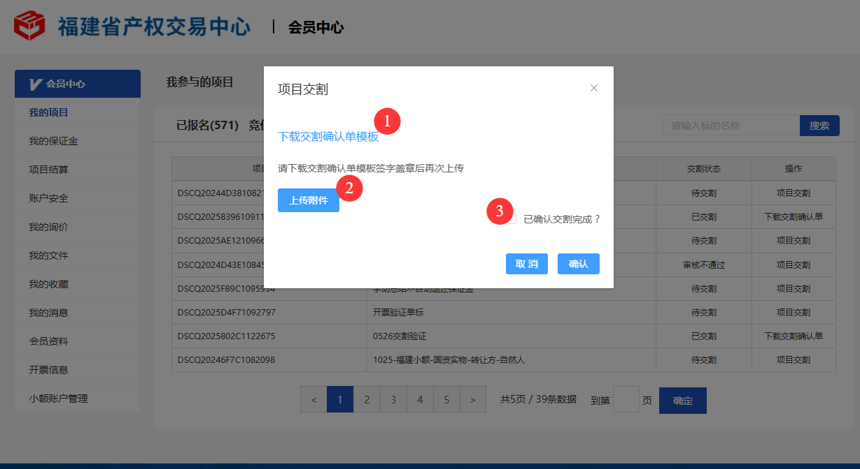

1. 文件下载

项目成交后，组织方会给竞买人发送交易凭证、成交通知书等文件。成交人可登录进入第四产权官网，点击会员中心——我的文件，找到对应项目，点击文件列表，查看相应文件，进行下载或预览。

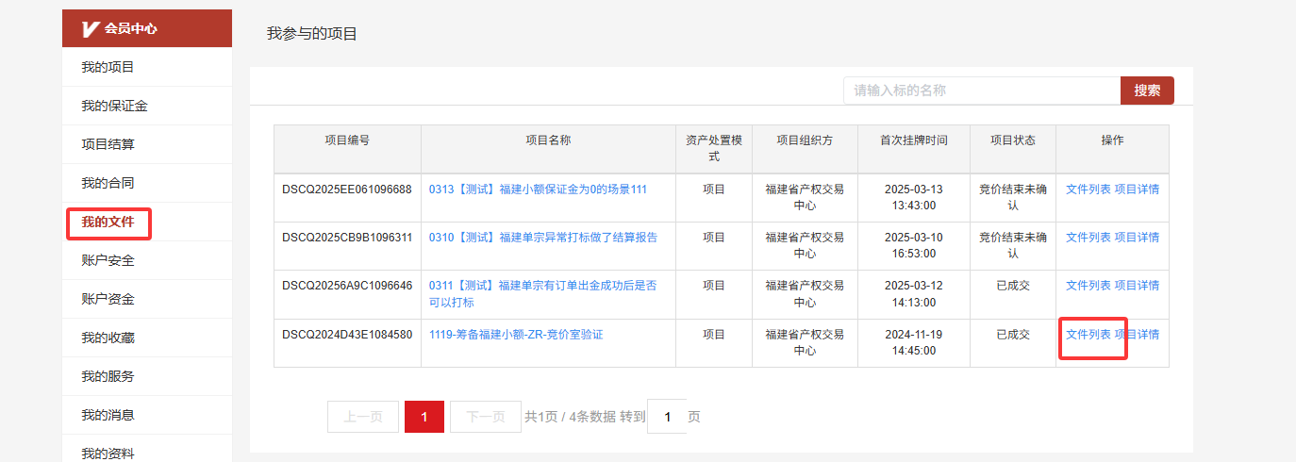

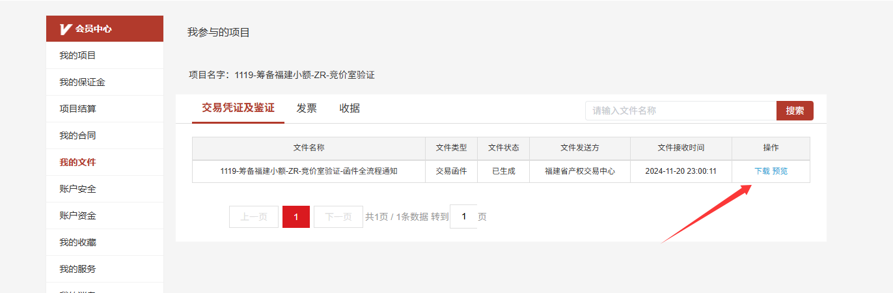

1. 项目结算

第四产权官网中小额资产项目结算同样需进入【账户资金】，充值余额后，在待处理订单中点击支付款项。

1. 余额退还

若您想要操作余额退还，您的账户中还存在可用余额的情况下，您可以点击【账户资金】——【余额退还】，选择需退还的卡号，操作退还。福建产权官网及福建产权小程序操作大致相同。

1. 福建产权官网（https://www.fjcqjy.com/）

（1）报名

①进入福建产权官网，点击【交易系统】，点击左上角登录已实名的账号信息，点击搜索框查找所需报名的项目，点击报名并交纳保证金。

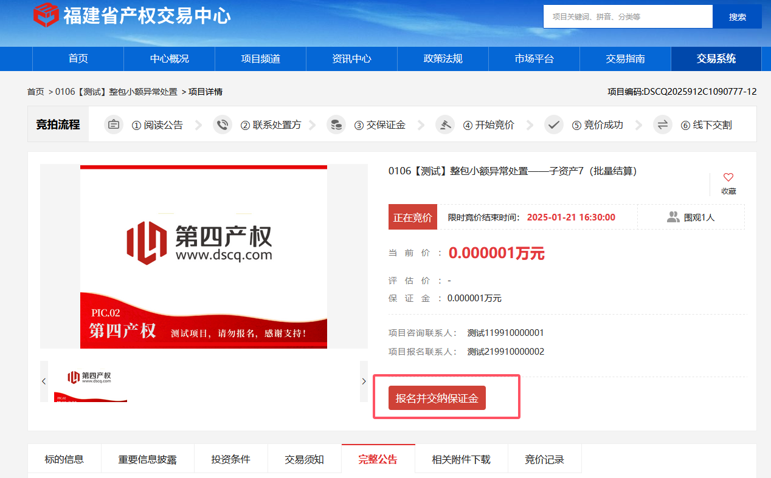

②确认已维护的开票信息，若开票信息内容不准确或未完善，请点击完善信息，进行维护保存后再返回操作报名。

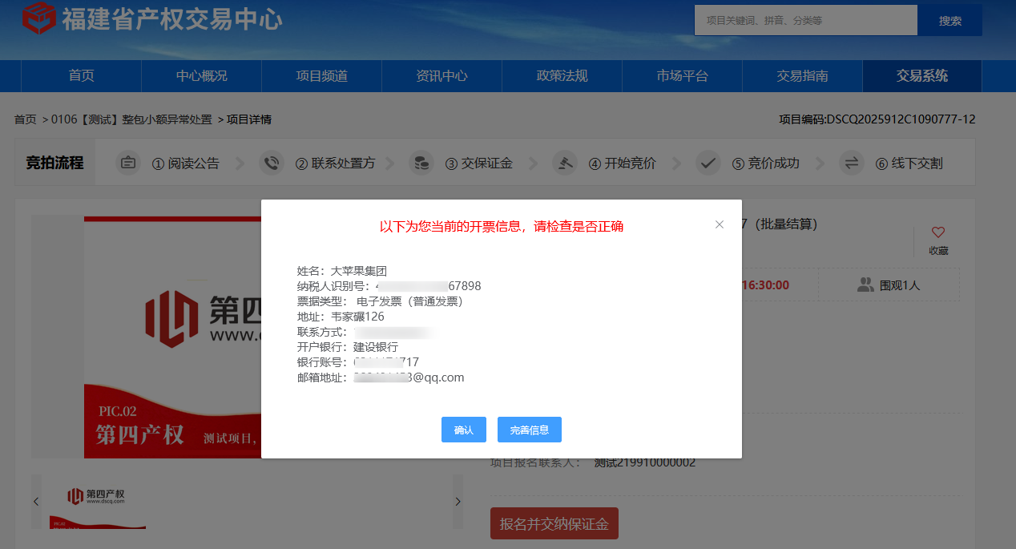

③填写报名信息后点击提交报名，等待后台经办人员审核（此处操作与第四产权官网一致）

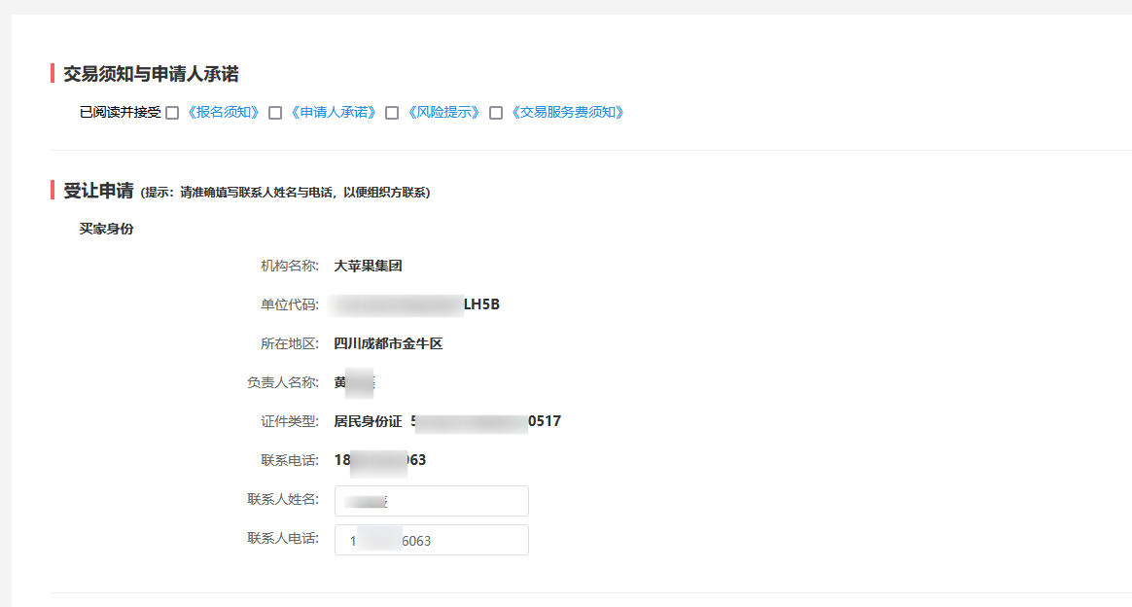

1. 交纳保证金

方式一：当前页面交纳（和第四产权官网操作一致）

项目提交报名后，系统会自动生成一个银行子账户信息，您需向该子账户充值，充值后存在可用余额才能操作支付保证金。（充值过程中若是机构用户报名，需用公司账户对公转款；若是个人用户报名，需使用个人实名的银行卡操作转款）

若是单标的项目，会给您自动输入保证金支付金额，您只需点击【确认交纳】即可，若是资产包项目，如下图，保证金是一个区间范围，您就需要手动输入您想要交纳的金额，再点击【确认交纳】。

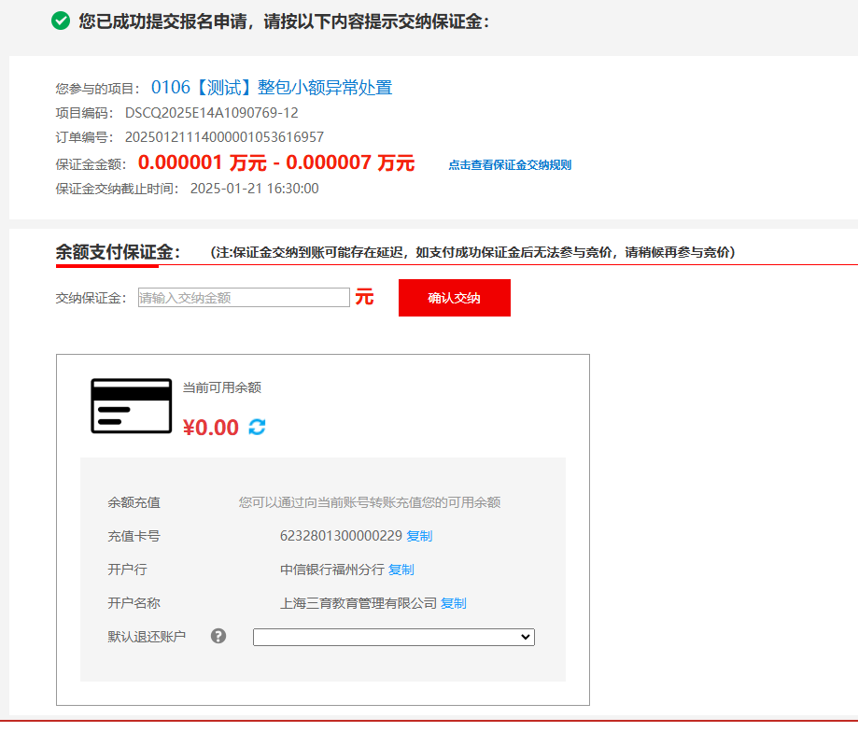

方式二：进入用户中心交纳

①若您需要较长的时间来操作充值，您可以记录下卡号，在保证金交纳时间截止前操作充值，充值后进入【会员中心】——【小额账户管理】，选择对应银行卡（福建产权）。

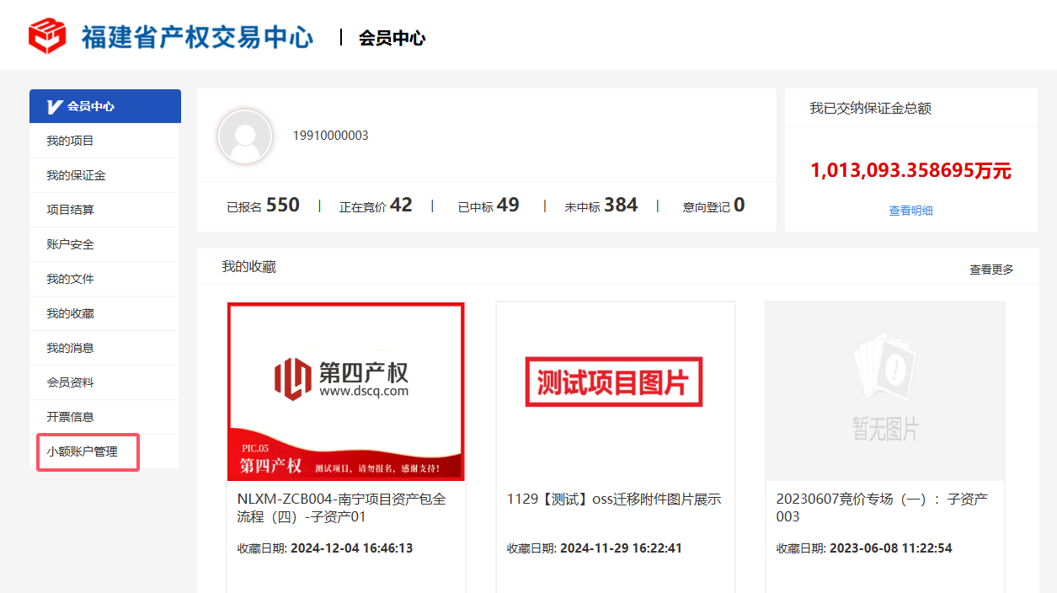

②待处理订单列表中点击资金交纳，找到已报名的项目，点击支付款项，即可交纳保证金，规则与第四产权官网一致。项目结算也从该入口进入操作。

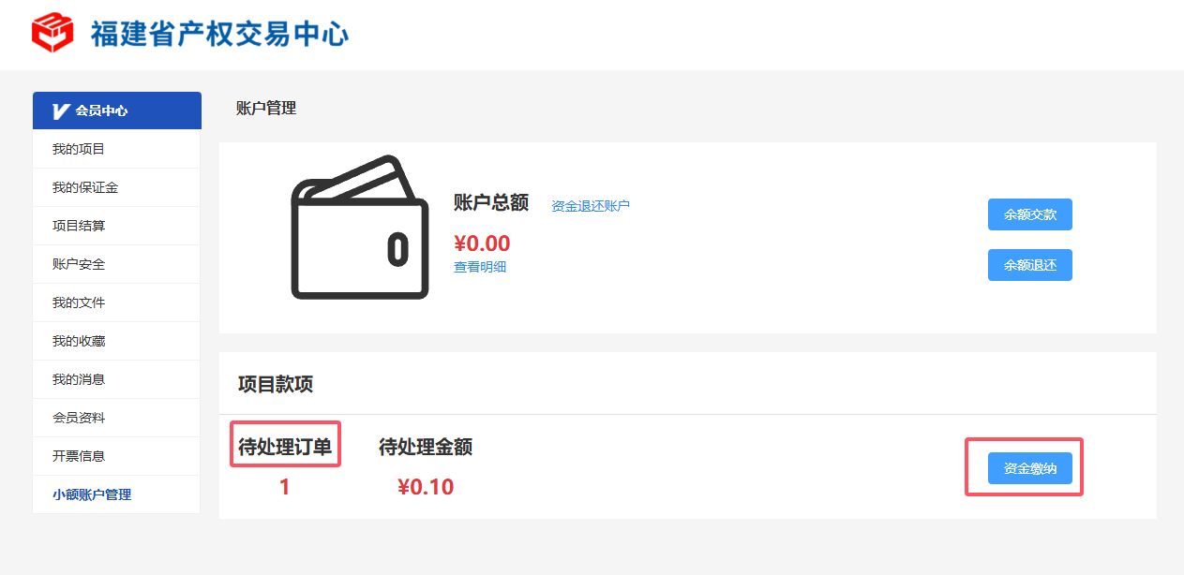

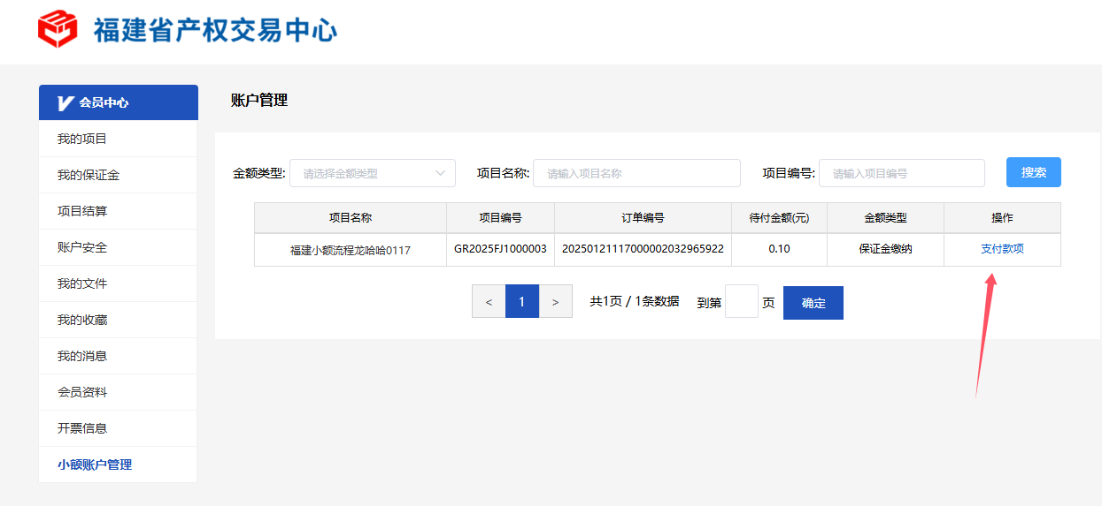

1. 项目竞价

当提交的报名资格审核通过，且保证金足额交纳，我的项目中报名状态为报名成功后，竞买人可在会员中心——我的项目——竞价中，找到正在竞价的项目，进入竞价室参与竞价。（与在第四产权官网操作相同）

1. 项目交割

注：项目交割仅能通过福建产权官网操作

项目成交后，登录进入福建产权官网会员中心，点击我的项目——项目交割，找到待交割的项目，再次点击项目交割



下载交割确认模板，签字盖章后上传交割单，并确认交割



1. 文件下载

项目成交后，组织方会给竞买人发送交易凭证、成交通知书等文件。成交人可登录进入福建省产权官网，点击会员中心——我的文件——交易凭证中，找到对应项目，点击下载文件。

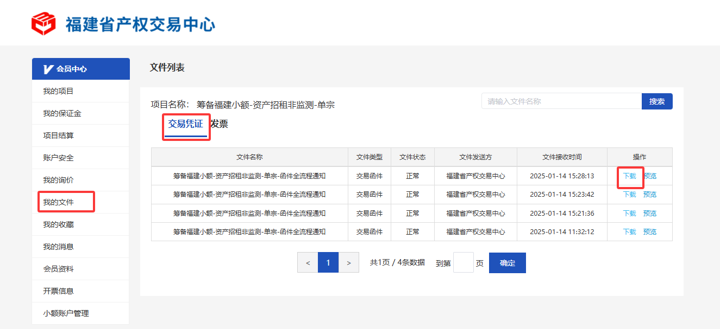

1. 项目结算

福建产权官网中小额资产项目结算，需登录进入福建省产权交易中心官网，进入会员中心，点击小额资产账户管理，查看待处理订单，进行充值余额后，在待处理订单中点击支付款项。

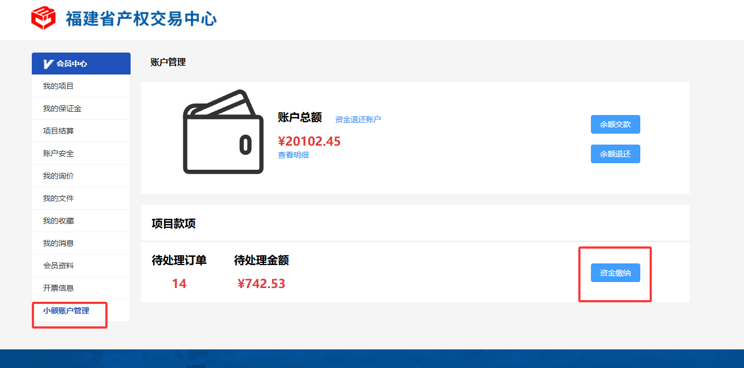

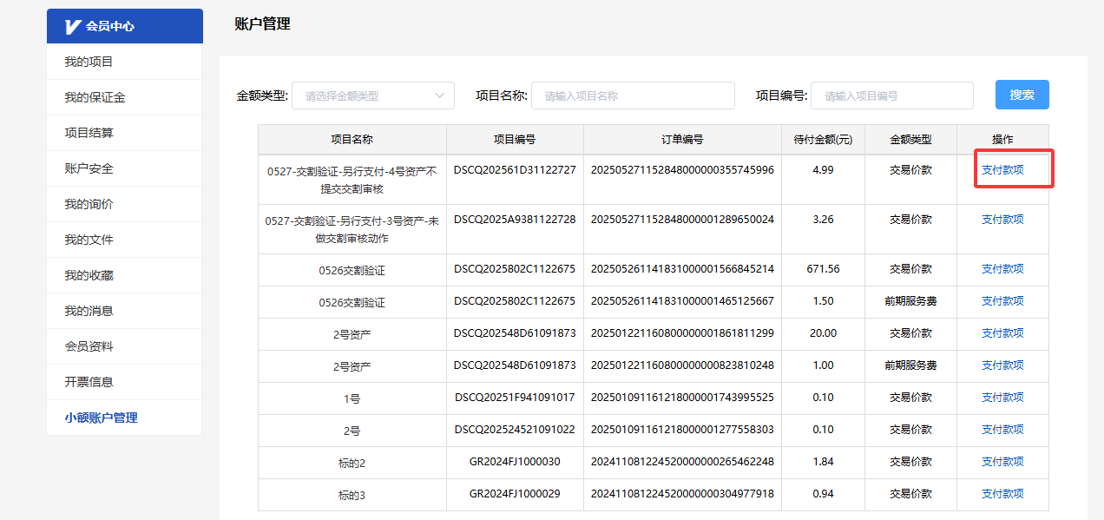

1. 余额退还

若您想要操作余额退还，您的账户中还存在可用余额的情况下，您可以点击【小额资产账户管理】——【余额退还】，选择需退还的卡号，操作退还。

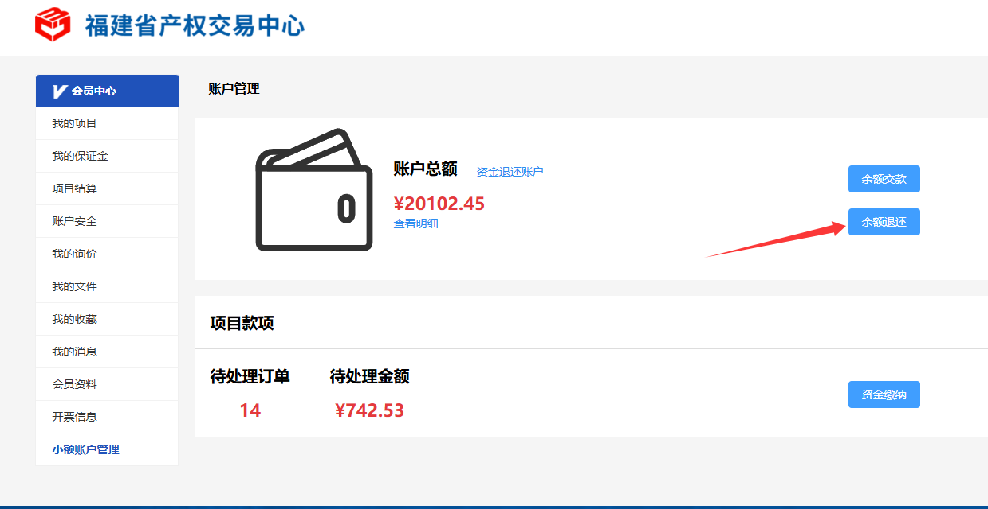

## 第二部分：小程序操作

1. 第四产权小程序

首先，微信搜索【第四产权小程序】，登录已实名的账号信息，在首页中搜索并找到所需报名的项目。

小程序报名操作流程与第四产权官网大致一致，此处仅对保证金交纳的不同之处做说明。

不同之处：第四产权小程序中，小额资产项目报名后，无【账户资金】入口，若您操作保证金转款的时间比较长，或者退出支付页面后，您可以点击**我的保证金——找到对应的项目点击查看明细——点击追加保证金**，在追加页面操作支付。

① ②

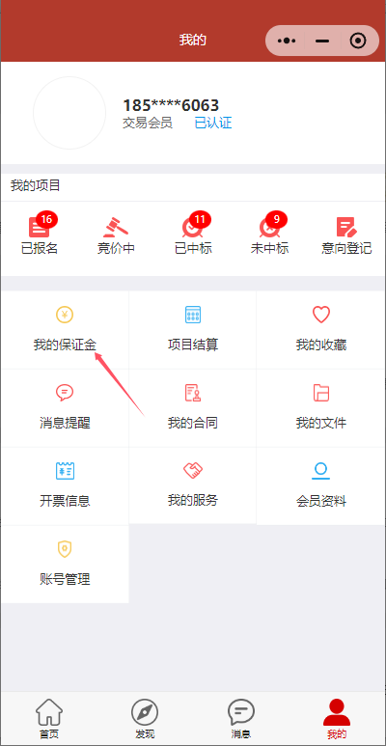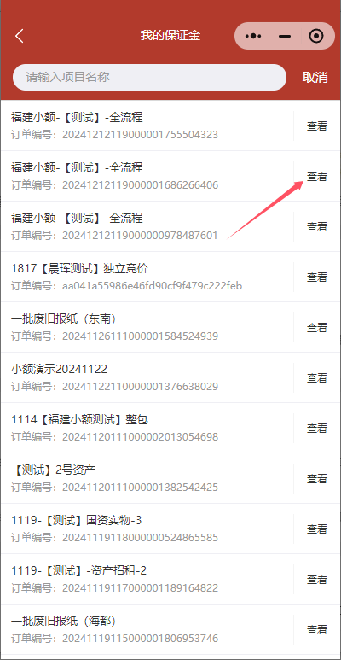

③ ④

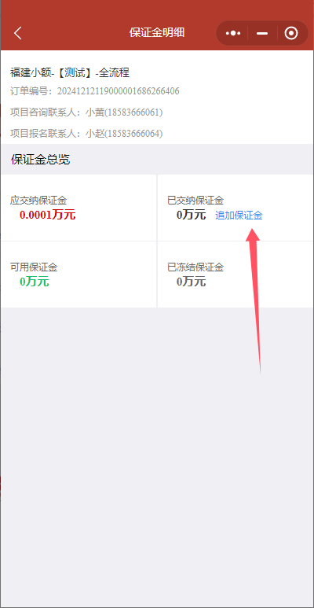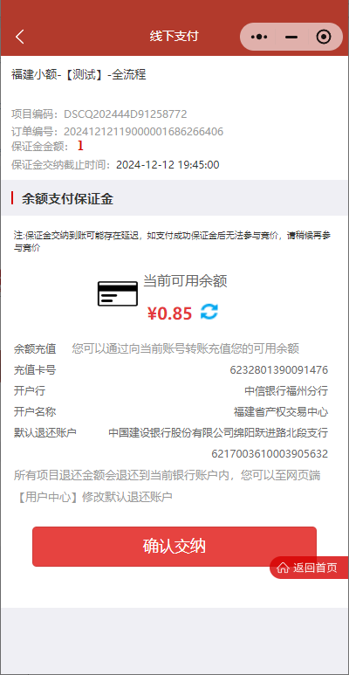

1. 福建产权小程序

前期操作与第四产权小程序大致相同，区别在于福建产权小程序增加了【小额账户管理】入口，用户支付小额保证金可点击【小额账户管理】点击【待处理订单】进行资金交纳，后续价款等结算也可在该页面操作。

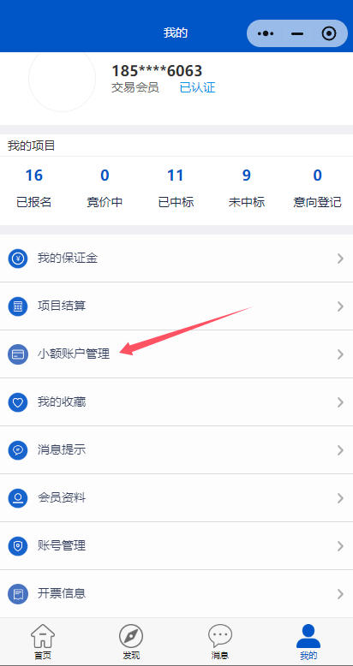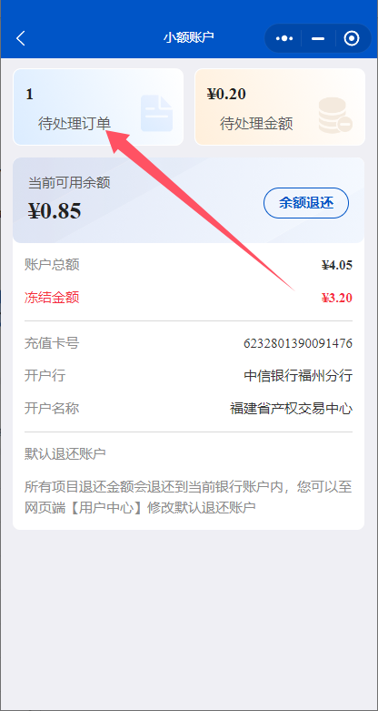

——End